1. 递归的实现、特性以及思维特点  
   递归实现的java模板

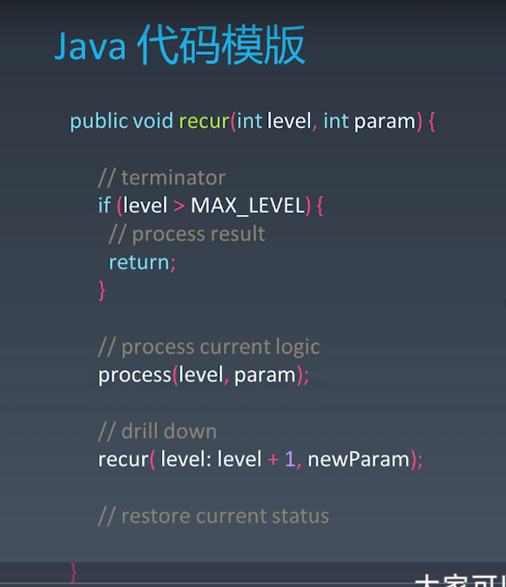

2、回溯算法  
思想：把问题的求解过程，分为多个阶段，每个阶段都会面临多个选择，我们先随意选择一条路径，当发现这条路径走不通的时候，我们就退回到上一个选择的地方，然后使用另外一种走法继走。  
经典问题：N皇后问题、背包问题、正则表达式